G20162

STOLNÍ MIXÉR
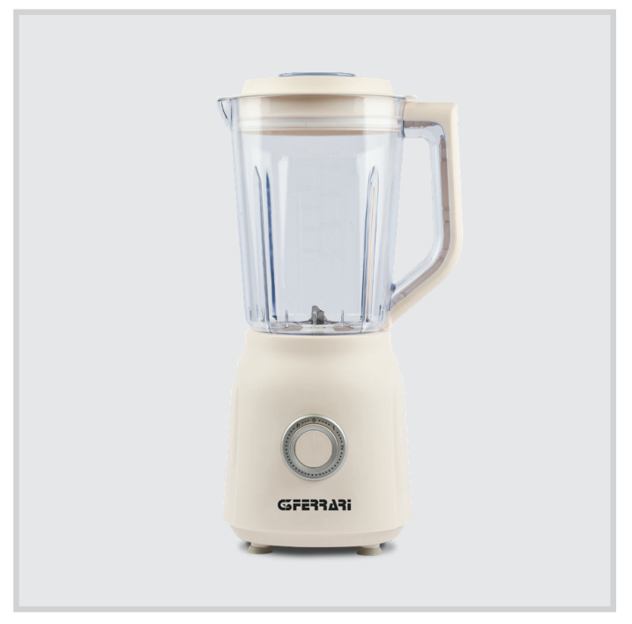

BEZPEČNOSTNÍ POKYNY
Následují důležité poznámky k instalaci, použití a údržbě; uschovejte tento návod pro budoucí použití; používejte zařízení pouze tak, jak je uvedeno v této příručce; jakékoli jiné použití je považováno za nevhodné a nebezpečné; proto výrobce nemůže nést odpovědnost v případě škod způsobených nesprávným, nesprávným nebo nepřiměřeným použitím.
Před použitím se ujistěte, že zařízení není poškozeno; máte-li pochybnosti, nepokoušejte se jej použít a kontaktujte autorizované servisní středisko; obalové materiály (např. plastové sáčky, polystyrenovou pěnu, hřebíky, sponky atd.) nenechávejte v dosahu dětí, protože jsou potenciálními zdroji nebezpečí; vždy pamatujte, že musí být sbírány odděleně.
Ujistěte se, že informace o hodnocení uvedené na technickém štítku jsou kompatibilní s štítky elektrické sítě; instalace musí být provedena podle pokynů výrobce s ohledem na maximální výkon spotřebiče uvedený na štítku; nesprávná instalace může způsobit škody na lidech, zvířatech nebo věcech, za které výrobce nenese odpovědnost.
Pokud je nutné použít adaptéry, více zásuvek popř elektrické nástavce, používejte pouze ty, které vyhovují aktuálním bezpečnostním normám; v žádném případě nepřekračujte limity spotřeby energie uvedené na elektrickém adaptéru a/nebo prodlužovacích nástavcích, stejně jako maximální výkon uvedený na vícenásobném adaptéru.
Nenechávejte jednotku zapojenou; je lepší vytáhnout zástrčku ze sítě, když se zařízení nepoužívá. Pokud jej necháváte bez dozoru, vždy jej odpojte od napájení.
Čištění by mělo být provedeno po odpojení jednotky.
Pokud je jednotka mimo provoz a vy ji nechcete opravovat, je nutné ji znefunkčnit přeříznutím napájecího kabelu.
- Nedovolte, aby se napájecí kabel dostal do blízkosti ostrých předmětů nebo do kontaktu s horkými povrchy; pro odpojení zástrčky za ni netahejte.
-Nepoužívejte spotřebič v případě poškození napájecího kabelu, zástrčky nebo v případě zkratu; pro opravu produktu se obracejte pouze na autorizované servisní středisko.
- Nemanipulujte a nedotýkejte se spotřebiče mokrýma rukama nebo bosýma nohama. Nevystavujte spotřebič škodlivým povětrnostním vlivům, jako je déšť, vlhkost, mráz atd.
Vždy jej skladujte na suchém místě.
- Tento spotřebič nesmějí používat děti, i když jsou starší 8 let.
-Tento spotřebič mohou používat osoby se sníženými fyzickými, smyslovými nebo duševními schopnostmi nebo nedostatkem zkušeností a znalostí, pokud byli pod dohledem nebo byli poučeni o používání spotřebiče bezpečným způsobem a rozuměli souvisejícím nebezpečím.
- Děti si se spotřebičem nesmějí hrát.
Udržujte spotřebič a jeho kabel mimo dosah dětí mladších 8 let.
Pokud dojde k poškození napájecího kabelu nebo v případě poruchy a/nebo nesprávné funkce, nemanipulujte s jednotkou. Opravu musí provést výrobce nebo servisní středisko autorizované výrobcem, aby se předešlo jakémukoli riziku. Nedodržení výše uvedeného může ohrozit bezpečnost jednotky a zrušit platnost záruky.
- Tento spotřebič je určen k použití v domácnosti a podobných, jako jsou: kuchyňky pro zaměstnance v obchodech, kancelářích a jiných pracovních prostředích; klienty v hotelech, motelech a jiných prostředích rezidenčního typu; farmářské domy, prostředí typu bed and breakfast.
- Spotřebič není určen k ovládání pomocí externího časovače nebo samostatného systému dálkového ovládání.- Před každým použitím rozviňte napájecí kabel.
- Používejte pouze originální náhradní díly a příslušenství.
- Nevystavujte výrobek silným nárazům, může dojít k vážným poškozením.
- Nepoužívejte v blízkosti nebo pod hořlavými materiály (jako jsou záclony), teplem, chladnými místy a párou.

VŠEOBECNÉ POKYNY
Před prvním použitím jednotky pečlivě umyjte všechny části a příslušenství určené pro styk s potravinami, jako je nádoba, víko, a nože.
POZOR: Před zahájením zpracování potravin zavřete víko. Než se dotknete jakéhokoli příslušenství, zejména nožů, odpojte napájecí zástrčku ze zásuvky. Pokud nějaké jídlo zastaví nože, před vyjmutím jídla odpojte zařízení z elektrické zásuvky.
Před zasunutím zástrčky do zásuvky nastavte knoflík do polohy "0" (OFF).
Nevkládejte do nádoby příliš velké kusy potravin, zejména tvrdé potraviny. Doporučuje se potraviny předem nakrájet. Nezpracovávejte příliš horké potraviny (maximální teplota 60 stupňů Celsia).
Na konci procesu před vyjmutím jídla z nádoby počkejte, až se čepel úplně zastaví. Po ukončení používání jednotky se doporučuje zabalit napájecí kabel, aby se zajistilo lepší čištění a zabránilo se jakémukoli riziku poškození.
Nikdy nenechávejte spotřebič bez dozoru, když je v chodu.
Nenechávejte spotřebič nepřetržitě běžet déle než 2 minuty, odpočiňte si alespoň 5 minut.
Nikdy nepřekračujte maximální množství uvedené na nádobě.
Při zpracování ovoce se doporučuje odstranit pecku a slupky.
Pro lepší čištění se doporučuje používat teplou vodu z vodovodu a omezit používání čisticích prostředků. V takovém případě důkladně opláchněte. Neponořujte motorovou jednotku do vody nebo jiných kapalin; očistěte kryt motoru vlhkým hadříkem. Čepele jsou velmi ostré: dávejte pozor, abyste se při čištění nebo vyjímání příslušenství nepořezali.

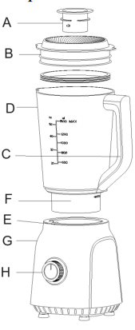
POPIS
A. Odměrka
B. Víko
C. Těsnění krytu
D. Nádoba s odměrkou
E. Kloub
F. Čepele
G. Motorová jednotka
H. Tlačítko napájení

OVLÁDÁNÍ JEDNOTKY
1) Položte motorovou jednotku (G) na rovný a stabilní povrch.
2) Vložte nádobu (D) na motorovou jednotku (G). Ujistěte se, že montáž proběhla správným způsobem, protože jinak bezpečnostní zařízení zabrání chodu produktu.
3) Vložte jídlo do nádoby (D), aniž byste překročili maximální kapacitu 1500 ml.
4) Sklopte víko (B) správně nad nádobu.
5) Připojte síťovou zástrčku a zapněte spotřebič pomocí knoflíku (H). Tento mixér má 2 rychlosti a funkci PULSE.
6) Během používání mějte vždy víko zavřené, v případě, že některé potraviny blokují chod čepelí, odpojte zařízení před jeho sejmutím.
Nejlepších výsledků dosáhnete, když budete potraviny zpracovávat nejprve při nižší rychlosti a poté při nejvyšší. Mixér je ideální pro přípravu mléčných koktejlů, smoothies, sorbetů, omáček, krémů, koktejlů atd... Tento spotřebič není vhodný pro drcení ledu, zmrazené potraviny, cereálie, rýži a kávu, protože mohou poškodit čepele.

BEZPEČNÝ REŽIM
Tento model má bezpečnostní zařízení: zařízení funguje pouze tehdy, když je nádoba (D) správně zasunuta do bloku motoru (G). Pokud je nádoba vyjmuta nebo pokud není správně vložena, motor se zastaví. Pokud k tomu dojde, nádobu řádně sestavte.

PRVNÍ POUŽITÍ
Několikrát vyjměte a nainstalujte nádobu, aniž byste jednotku zapojovali nebo přidávali ovoce nebo zeleninu. Postupujte podle těchto kroků a procvičte si to. Umyjte víko a nádobu teplou vodou a prostředkem na mytí nádobí. Ostatní příslušenství s elektrickými součástmi, jako je blok motoru, je nutné očistit vlhkým hadříkem a ihned osušit.
ČIŠTĚNÍ - Vytáhněte zástrčku z elektrické zásuvky.
Motorovou jednotku neponořujte do vody, ale omyjte ji vlhkým hadříkem a neabrazivním čisticím prostředkem. Zabraňte také vniknutí vody do krytu motoru.
Nádobu, čepele a víko lze mýt jako běžné nádobí s neabrazivní houbou a jemným mycím prostředkem nebo v myčce na nádobí. Před montáží do jednotky je důkladně osušte. Pro rychlé čištění naplňte polovinu sklenice vodou z vodovodu a zapněte zařízení na několik sekund. Je možné vyjmout sadu nožů. Chcete-li to provést, otočte nádobu dnem vzhůru a otáčejte sadou nožů ve směru hodinových ručiček, dokud ji neodblokujete.
Při montáži silně utáhněte.
TECHNICKÉ VLASTNOSTI
• Napájení: AC 220-240V~50-60Hz. Výkon 600W
• Kapacita: 1500ml
• Bezpečnostní zařízení

